Presseinformation
»Letzte Melange« von Hermann Bauer
Meßkirch, 12. August 2026

Erst Quiz, dann Mord
Ein neuer Fall für Oberkellner Leopold mit Mascherl, Schmäh und viel Charme!
- Ein Wiener Kaffeehaus als Tatort, Bühne und Beichtstuhl
- Quiznacht eskaliert: Gift, Gier und gekränkte Egos
- Oberkellner Leopold ermittelt zwischen Melange und Mehlspeise

Zum Buch
Im Café Heller findet ein Pubquiz unter der Leitung des ehemaligen Stammgastes Axel „Bonny“ Schrempf statt, der früher durch undurchsichtige Geschäfte glänzte, sich jetzt aber als „Conférencier“ im Bezirk einen Namen gemacht hat. Durch Schlamperei allerdings gelangt das Siegerteam um Oberkellner Leopolds Lebensgefährtin Erika Haller vorab an die Fragen, und nur mit Mühe beruhigen sich die Gemüter. Bonny lädt die Zweitplatzierten – es sind die Lehrer des Floridsdorfer Gymnasiums – zu einem Versöhnungsdrink im „Spassettl“ ein, anschließend geht es in Bonnys Wohnung weiter feuchtfröhlich zur Sache. Dort wird er am nächsten Morgen neben einer Packung Schlaftabletten tot aufgefunden, und niemand kann oder will sich erinnern, wie die spontane Party verlaufen ist. Leopold wittert ein Verbrechen und macht sich auf die Suche nach dem Täter ebenso wie einem seiner Frau abhanden gekommenen Stammgast. Dabei wird sein Kombinationsvermögen, aber auch seine moralische Charakterfestigkeit auf eine harte Probe gestellt.

Der Autor
Hermann Bauer, 1954 in Wien geboren, verbrachte 30 wichtige Jahre seines Lebens im Bezirk Floridsdorf. Bereits während seiner Schulzeit begann er, sich für Billard, Tarock und das nahe gelegene Café Fichtl zu interessieren, dessen Stammgast Bauer lange blieb. Von 1983 bis Anfang 2019 unterrichtete er Deutsch und Englisch an der BHAK Wien 10. Er wirkte in 13 Aufführungen der Theatergruppe seiner Schule mit. Im Jahr 2008 erschien sein erster Kriminalroman »Fernwehträume«, dem unzählige weitere Krimis um das fiktive Floridsdorfer Café Heller und seinen Oberkellner Leopold folgten. Er lebt mit seiner Frau Andrea in Wien und Eisenstadt.

Letzte Melange
Hermann Bauer
288 Seiten
EUR 14,50 [D] / EUR 15,00 [A]
ISBN 978-3-8392-8132-1
Erscheinungstermin: 12. August 2026
Kontaktadresse:

Gmeiner-Verlag GmbH
Petra Asprion
Im Ehnried 5
88605 Meßkirch
Telefon: 07575/2095-153
petra.asprion@gmeiner-verlag.de
www.gmeiner-verlag.de

Cover und Porträtbild zum Download (Verlinkung hinterlegt)

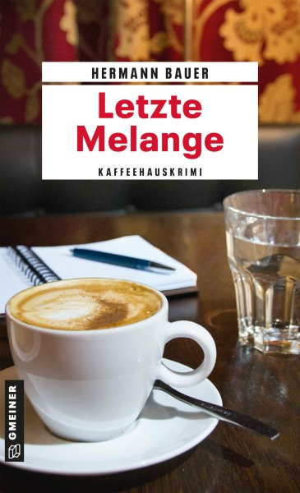
Bildrechte: privat

Anforderung von Rezensionsexemplaren:
- Hermann Bauer »Letzte Melange«, ISBN 978-3-8392-8132-1

Absender:

^{Redaktion}

^{Ansprechpartner}

^{Straße}

^{Land-PLZ Ort}

^{Telefon / Telefax}

^{E-Mail}

